**Laporan Pratikum**

**Sistem Operasi Dasar**

Latihan Evaluasi Edisi Lebaran



Dosen Pengampu : Ibnu Surya, S.T.,M.T.

AIL : Iqbal Mahatma Putra S.S.T

Nama  : Laurin Madelau

NIM    : 2055301067

Kelas    : 1 TI C

**JURUSAN TEKNIK INFORMATIKA**

**POLITEKNIK CALTEX RIAU**

**2021**

1. Apa yang dimaksud dengan PID ?

* berfungsi untuk menampilkan Nomor Identitas Proses.

1. Apa yang dimaksud dengan PPID ?

* Parent Process ID yang merupakan process induk dari process anakan (child process)

1. Bagaimana cara menghapus sebuah direktori kosong ?

* Dengan menggunakan perintah rmdir untuk menghapus direktori yang kosong

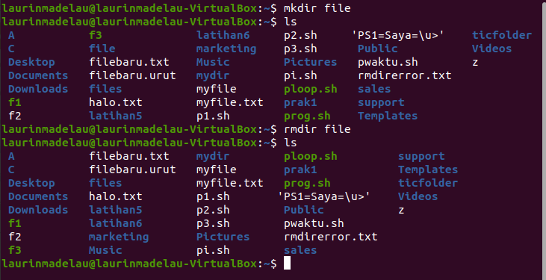

1. Bagaimana cara menghapus direktori dan subdirektori beserta isinya sekaligus

* Dengan menggunakan perintah rm -rf

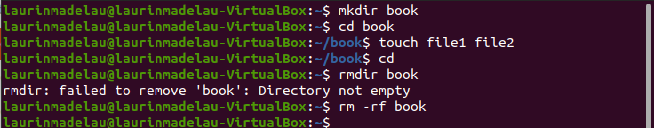

1. Sebutkan dan jelaskan apa yang dimaksud dg redirection dan jenis-jenisnya.

* redirection adalah teknik mengalihkan/membelokkan input, output dan eror dari standarnya.
* Output Redirection
* menggunakan symbol > untuk membelokkan standar output ke file
* Input Redirection
* menggunakan symbol < untuk membelokkan standat input dari file

1. Bagaimana cara kita mengetahui bahwa kita sekarang berada dalam sebuah   
   direktori tertentu ?

* pwd berfungsi untuk mencari path dari direktori (folder) yang Anda gunakan saat ini.

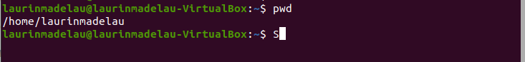

1. Apa saja perintah untuk mengetahui status sebuah proses ?

* Perintah ps digunakan untuk melihat nomor PID yang sedang berjalan, lalu gunakan perintah cat /proc/pid/status.

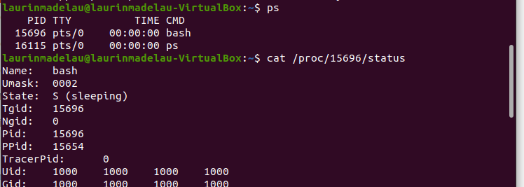

1. Bagaimana caranya untuk bisa masuk dan bekerja di komputer lain ?

* Perintah su digunakan untuk menjalankan perintah dengan akun pengguna lain.



1. Bagaimana cara agar sebuah file bisa di akses penuh oleh pengguna “student” ?

* Dengan menggunakan perintah chmod u+r,u+w,u+x agar pengguna dapat mengakses membaca, menulisa dan execute.

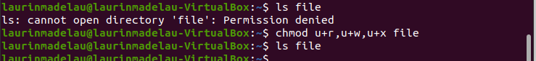

1. Jika ingin menghapus semua history perintah-perintah yang telah dikerjakan   
   menggunakan perintah ?. (Kerjakan setelah anda menyelesaikan soal terakhir)

* Perintah history -c digunakan untuk menghapus semua perintah yang ada dihistory



1. Apa perintah mencari karakter/kata pada editor vi ?

* /string
* mencari string kearah depan
* ?string
* mencari string kearah belakang
* n
* Mencari untuk arah yang sama
* N
* Mencari untuk arah yang berbeda

1. Apa perintah keluar dari editor vi tanpa harus menyimpan ?.

* Menggunakan perintah :q! untuk keluar vi dan mengabaikan segala perubahan pada file tersebut.

1. Apa perintah menyimpan file dari editor vi tanpa harus keluar ?.

* Perintah untuk menyimpan file adalah :w . Untuk menyimpan file tanpa keluar dari editor, beralih kembali ke mode perintah dengan menekan Esc , ketik :w dan tekan Enter

1. Apa perintah menyimpan file dari editor vi dan lansung keluar untuk file read   
   only.

* :w - kombinasi tombol ini dipakai untuk menyimpan file. Perintah ini dapat dilengkapi dengan tanda seru (!) - tanda seru dipakai untuk memaksa Vi menyimpan perubahan yang dilakukan pada file teks tersebut, walaupun file teks tersebut awalnya adalah read only file.

1. Pada direktori manakah folder-folder user berada ?

* Pada direktori /home

1. Jika ingin memberikan alamat ip lebih dari satu untuk sebuah kartu jaringan maka   
   kita menjalankan perintah ? Berikan contoh nya.

* BONUS

1. Sebutkan 5 direktori standart dari sistem file linux.

* /etc
* /dev
* /usr
* /bin
* /tmp

1. cat > ujian  
   “Saya lagi ujian sistem operasi dasar I yang yang terdiri dari soal toeri dan   
   praktik, semoga ujian ini bisa saya selesaikan dengan baik.”  
   Jika file ujian diatas di rubah semua huruf a menjadi m, i menjadi o, dan s   
   menjadi d apa hasil nya ? Tuliskan Perintah lengkap nya, dan lansung simpan ke   
   file rahasia-ujian.txt.

* dengan menggunakan perintah tr “ais” “mod” untuk mengubah semua huruf a menjadi m, I menjadi o dan s menjadi d.

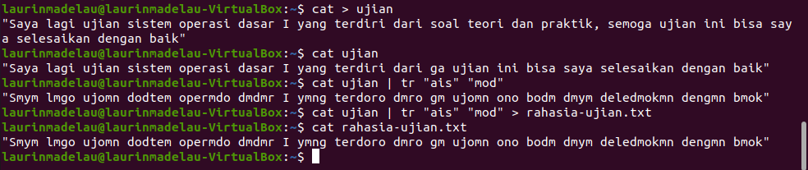

1. Bagaimana mengembalikan file tsb ke bentuk semula, serta hitung berapa   
   karakter yang ada di file tersebut kemudian pindahkan hasil perhitungan tersebut   
   ke file count-word.txt.



1. Apa perbedaan w, who dan whois ?

* Perintah w untuk menampilkan informasi tentang user yang saat ini masuk dan apa yang dilakukan setiap user.
* who digunakan untuk menampilkan user pada saat ini dipakai
* Whois digunakan untuk Memeriksa Informasi Domain dan Alamat IP.

1. Apa perbedaan jika login menggunakan su dan su –

* su menempatkan pada posisi home dari root tersebut
* su- menempatkan di bagian root saja

1. Berapa ukuran standar partisi swap ?

* Di dalam menentukan ukuran area swap, Anda memerlukan minimal 16 MB dari total virtual memory. Misalnya untuk RAM 4 MB Anda memerlukan area swap minimal 12 MB, sedangkan untuk RAM 8 MB Anda memerlukan area swap minimal 8 MB. Di dalam Linux, ukuran sebuah partisi swap tidak dapat melebihi 128 MB

1. Apa saja partisi yang terdapat di Linux ? Sebutkan fungsi-fungsinya

* Partisi root, dilambangkan dengan (/) digunakan untuk menginstall sistem linux. Hamper sama dengan sistem windows yang biasanya ditaruh di drive c
* Partisi /swap, digunakan sebagai tambahan memori ketika RAM tidak mencukupi ketika system menjalankan suatu program
* Partisi /home, diperlukan untuk menghindari kehilangan data saat sistem anda crash dan perlu di-reistalasi.
* Partisi /boot, digunakan untuk menyimpan file boot loader dan semua images dari kernel
* Partisi /usr, digunakan untuk menyimpan semua file binary dari linux yang diinstall
* Partisi /chroot, digunakan untuk menyimpan komponen dari chroot, biasanya linux yang dibuat untuk digunakan sebagai DNS Server
* Partisi /cache, digunakan untuk menyimpan cache dari proxy server
* Partisi /var, digunakan untuk menyimpan log file system
* Partisi /tmp, diguynakan untuk menyimpan file temporary

1. Bagaimana menjadikan file yang berjalan di latar belakang berjalan di depan   
   sistem ?

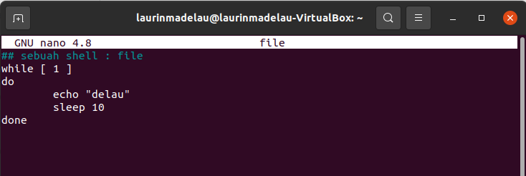

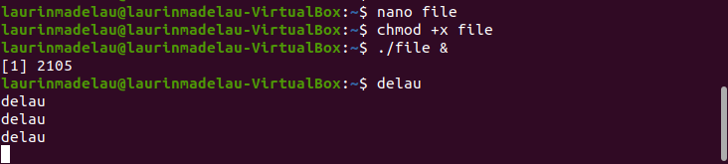

1. Catat semua perintah yang telah dikerjakan di komputer kedalam file “perintah   
   ujian.txt”, apa perintahnya ?

* History > perintahujian.txt

